义务教育阶段地段生入学信息采集系统中学学生家长操作说明
报名入口：
在浏览器中输入网址：www.szwzedu.cn，点击【小学初中报名】进入地段生入学信息采集系统。备注：建议使用360、谷歌、IE10及以上等主流浏览器访问。
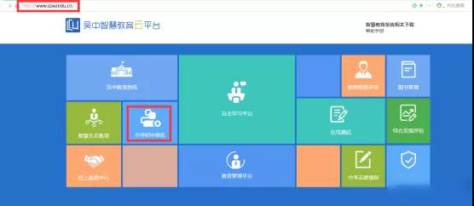

1.注册
➢ 第一步：进入登录界面，点击【注册】。
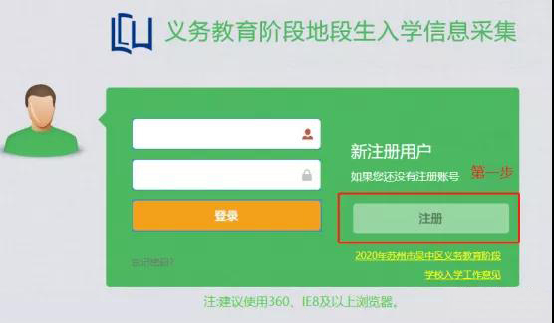

➢ 第二步：填写注册所需详细信息。

➢ 第三步：点击【提交注册】，完成操作。
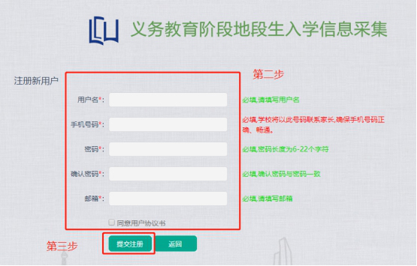
说明：红色星号*为必填项。

2.账号登录
➢ 第一步：进入登录界面。
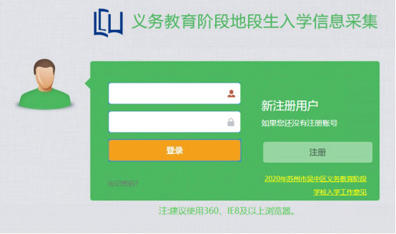
➢ 第二步：输入正确的用户名或密码，若无用户名及密码，点击【注册】进行注册。
➢ 第三步：点击【登录】，用户名密码正确完成登录。不正确作出相应提示信息。
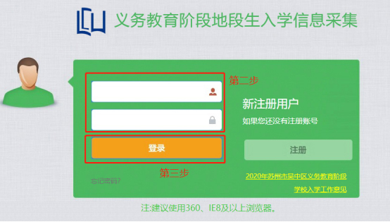

3.信息采集-初中一年级报名
➢ 第一步：登录之后，点击信息采集里的【初中一年级报名】，确认资格。

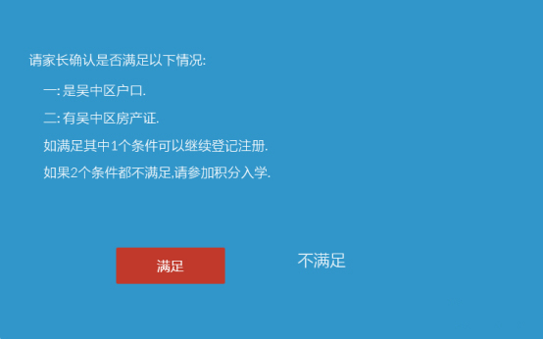
➢ 第二步：填写正确的基本信息。
➢ 第三步：点击【下一步】。
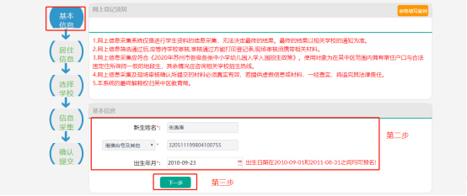
➢ 第四步：填写正确的居住信息。
➢ 第五步：点击【下一步】。
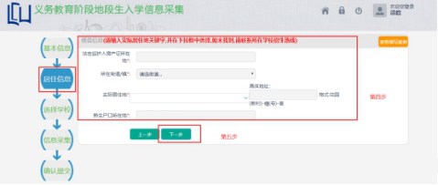
➢ 第六步：选择要报名的学校。
➢ 第七步：点击【下一步】。
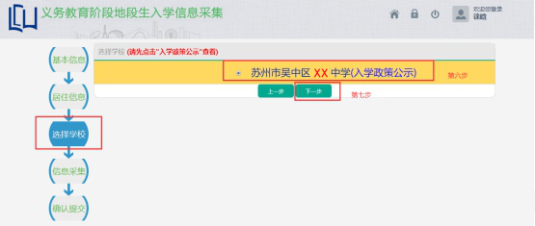
➢ 第八步：上传真实的证件照片。
➢ 第九步：填写信息采集表信息。
➢ 第十步：点击提交。
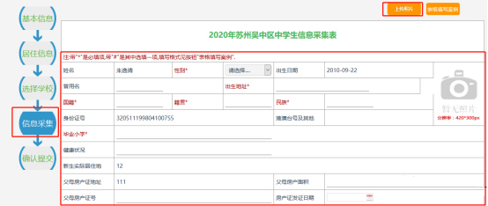
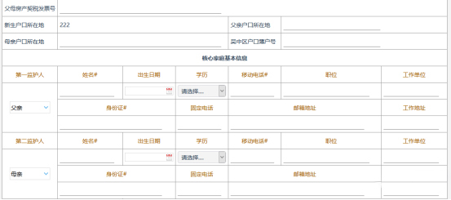
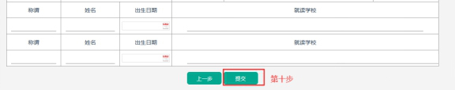
返回首页可以查看登记信息。
